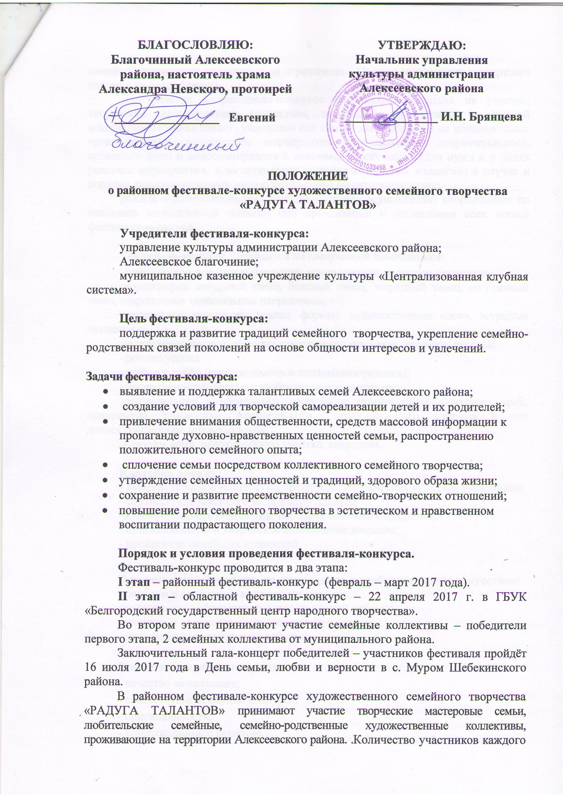

семейно-творческого коллектива не ограничено. Продолжительность концертного номера – не более 4 минут.
Для участия в фестивале-конкурсе направляются: заявка на участие, творческая характеристика коллектива, программа выступления по каждой номинации. Подавая заявку, участники тем самым дают согласие на использование организаторами конкурсного мероприятия музыкального, документального, архивного фото и видеоматериалов в некоммерческих целях (для нужд и в целях рекламы мероприятия, в методических и информационных изданиях) в случае и порядке, предусмотренных законодательством об авторском праве.
МКУК «Централизованная клубная система» осуществляет координацию по оказанию методической помощи при организации и проведении всех этапов фестиваля-конкурса.

Фестиваль-конкурс проводится по следующим номинациям:
-вокально-хоровое исполнительство: академическое, народное, эстрадное;
-хореография: народный танец, бальный танец, эстрадный танец, спортивный танец, современные танцевальные направления;
-театральное творчество (малые формы): художественное слово, эстрадная миниатюра;
-инструментальное творчество: классическое, народное, джазовое, духовое;
-фотоискусство;
-любимое хобби (частное семейное коллекционирование);
-декоративно-прикладное и изобразительное творчество;
- изготовление современного костюма с применением народного кроя, орнаментов, символики Алексеевского традиционного костюма и его демонстрационное представление;
- дизайн дома, приусадебного участка, квартиры.

Критерии оценки:
- исполнительское мастерство, артистизм, сценическая культура участников;
- соответствие внешнего вида жанру номера;
-преемственность поколений, передача семейных традиций;
- оригинальность и творческое воплощение замысла;
- пропаганда семейных ценностей.

В номинации «Декоративно-прикладное и изобразительное искусство»:
-качество и сложность выполнения изделия;
- эстетическое оформление представленной работы;
- новизна и оригинальность авторского решения;
- коллективное исполнение работы.

В номинации «Фотоискусство»:
-​ качество исполнения;
-​ соответствие тематике конкурса;
-​ оригинальность;
- композиционное решение.

В номинации «Изготовление современного костюма с применением народного кроя, орнаментов, символики Алексеевского традиционного костюма»:
- композиционно-пластическое решение;
- принципы кроя, декоративности, многослойности, комбинирования тканей.

В номинации«Дизайн дома, приусадебного участка, квартиры»:
- оригинальность идеи, использование современных технологий, эстетический уровень представленного визуального ряда.

В номинации «Декоративно-прикладное и изобразительное творчество»
представляются коллективные работы в различных техниках и жанрах, выполненные в семьях. Работы должны иметь законченный вид, необходимые крепления для экспонирования, надежно прикрепленную этикетку с указанными ФИО автора, район (город), название (образец - в приложении № 2). Количество работ не ограничено.
В номинации «Фотоискусство» авторы представляют на конкурсную выставку художественные фотографии (цветные, черно-белые, монохромные) любого жанра по тематике «Удивительное рядом», «Третье место» - это любимое место пребывания всей семьи. Снимки размером 30х20 см (формат А4) в рамках, на стандартной фотобумаге. Работы должны быть подписаны: название работы, имя и фамилия автора, место проживания. Количество экспонируемых работ: не более 15-ти от каждого автора.
(Допускается обработка фотографий, представляемых на конкурс с помощью компьютерных программ (графических редакторов).
В номинации «Дизайн дома, приусадебного участка, квартиры» семьи представляют видеоматериалы в форме небольшого репортажа (не более 5 минут).
В номинации «Изготовление современного костюма с применением народного кроя, орнаментов, символики Алексеевского традиционного костюма» членам семьи необходимо демонстрационно его представить.

Подведение итогов и награждение участников фестиваля-конкурса.
Победители районного фестиваля-конкурса художественного семейного творчества «РАДУГА ТАЛАНТОВ» по решению жюри награждаются дипломами.
Заявки для участия в районном этапе принимаются до 20 февраля 2017 года по адресу: 309850, г. Алексеевка, пл. Никольская, 5, МКУК «Централизованная клубная система» - или по электронной почте: alexkult-tmc@yandex.ru
Контактные телефоны: 3-12-50, 3-31-64
Заявки для участия в областном этапе принимаются до 1 апреля 2017 года по адресу: 308006, г. Белгород, ул. Широкая, 1, ГБУК «Белгородский государственный центр народного творчества» – или по электронной почте: bgcntto@rambler.ru.
Контактные телефоны в Белгороде: 8 (4722) 21-14-44, факс: 21-14-44,
e-mail: bgcntto@rambler .

ЗАЯВКА - АНКЕТА
для участия в фестивале-конкурсе художественного семейного творчества
«РАДУГА ТАЛАНТОВ»
Просим зарегистрировать в качестве участника фестиваля семью _______________________, проживающую по адресу: индекс ___________ город ____________, улица _______________ дом _______ квартира ______ телефон ______________________.
Паспортные данные одного из членов семьи (Ф.И.О., серия, номер, кем и когда выдан) _________________________________________________________________________________________________________________________________________________________________ Номинация____________________________________________________________
Название исполняемого номера__________________________________________________
_____________________________________________________________________________
Автор / авторы номера _____________________________________________________________________________
Необходимые технические средства (носители, использование фонограмм, кол-во микрофонов, столов, стульев и т.д.) _____________________________________________________________________________
Участники ___________________________________________________________________
№ ФИО П/П | ФИО | Степень родства | Год рождения | Учёбы (№ школы, класс)
Контактная информация заявителя (лицо, достигшее 18-летнего возраста):
ФИО______________________________________________________________Год рождения__________ Телефон: _________________________
Адрес фактического проживания: ________________________________________________
Эл.адрес _____________________________________________________________________

Руководитель коллектива Подпись

Руководитель органов культуры местного
самоуправления Подпись

